**江苏省仪征中学2022-2023学年度第二学期高一物理学科导学案**

**8.5 实验：验证机械能守恒定律**

研制人：夏雪芬 审核人：何青

班级：____________姓名：____________学号：_____________授课日期：__________

本课在课程标准中的表述：明确验证机械能守恒定律的基本思路，能正确进行实验操作，析产生误差的原因。

**[学习目标]**

1.明确验证机械能守恒定律的基本思路并能进行相关量的测量.

2.能正确进行实验操作，分析实验数据得出结论，能定性地分析产生误差的原因．

**[课前预习]**

**一、实验思路**

机械能守恒的前提是“只有____________做功”，因此研究过程一定要满足这一条件．本节实验我们以只有重力做功的过程进行研究．

**二、物理量的测量及数据分析**

只有重力做功时，只发生重力势能和动能的转化．

(1)要验证的表达式：*mv*22＋*mgh*2＝*mv*12＋*mgh*1或*mv*22－*mv*12＝*_______________*

(2)所需测量的物理量：物体所处两位置之间的_________、物体的___________．

**三、参考案例**

案例1　研究自由下落物体的机械能

1．实验器材

铁架台(带铁夹)、____________、重物(带夹子)、纸带、复写纸(或墨粉纸盘)、导线、__________、___________．

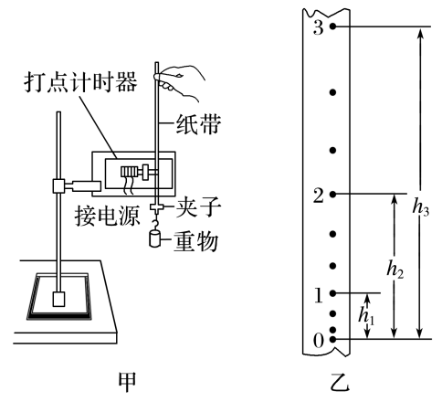2．实验步骤

(1)安装装置：按图甲所示把打点计时器安装在铁架台上，用导线把打点计时器与电源连接好．

(2)打纸带：在纸带的一端把重物用夹子固定好，另一端穿过打点计时器的限位孔，用手竖直提起纸带使重物停靠在打点计时器附近．先接通电源后释放纸带，让重物拉着纸带自由下落．重复几次，得到3～5条打好点的纸带．

(3)选纸带并测量：选择一条点迹清晰的纸带，确定要研究的开始和结束的位置，测量并计算出两位置之间的距离Δ*h*及在两位置时纸带的速度，代入表达式进行验证．

3．数据处理

(1)计算各点对应的瞬时速度：如图乙所示，根据公式*vn*＝ ，计算出某一点的瞬时速度*vn*.

(2)验证方法

方法一：利用起始点和第*n*点．

选择开始的两点间距接近2 mm的一条纸带，打的第一个点为起始点，如果在实验误差允许范围内*mghn*＝*mvn*2，则机械能守恒定律得到验证．

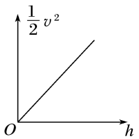方法二：任取两点*A*、*B*.

如果在实验误差允许范围内*mghAB*＝*mvB*2－*mvA*2，则机械能守恒定律得到验证．

方法三：图像法(如图所示)．

若在实验误差允许范围内图线是一条过原点且斜率为*g*的直线，则机械能守恒定律得到验证．

4．误差分析

本实验的误差主要是测量纸带产生的偶然误差以及重物和纸带运动中的空气阻力及打点计时器的摩擦阻力引起的系统误差．

5．注意事项

(1)安装打点计时器时，要使两限位孔在同一竖直线上，以减小摩擦阻力．

(2)应选用质量和密度较大的重物．

(3)实验时，应先接通电源，让打点计时器正常工作后再松开纸带让重物下落．

(4)本实验中的几种验证方法均不需要测重物的质量*m*.

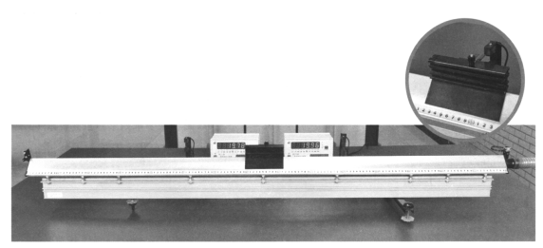(5)速度不能用*v*＝*gt*或*v*＝计算，应根据纸带上测得的数据，利用*vn*＝计算瞬时速度．

案例2　研究沿斜面下滑物体的机械能

1．实验器材

气垫导轨、数字计时器、带有遮光条的滑块．

2．实验步骤

如图所示，把气垫导轨调成倾斜状态，滑块沿倾斜的气垫导轨下滑时，忽略空气阻力，重力势能减小，动能增大．

测量两光电门之间高度差Δ*h*和滑块通过两个光电门时的速度*v*1、*v*2，代入表达式验证．

3．物理量的测量及数据处理

(1)测量两光电门之间的高度差Δ*h*；

(2)根据滑块经过两光电门时遮光条的遮光时间Δ*t*1和Δ*t*2，计算滑块经过两光电门时的瞬时速度．

若遮光条的宽度为Δ*L*，则滑块经过两光电门时的速度分别为*v*1＝，*v*2＝；

(3)若在实验误差允许范围内满足*mg*Δ*h*＝*mv*22－*mv*12，则验证了机械能守恒定律．

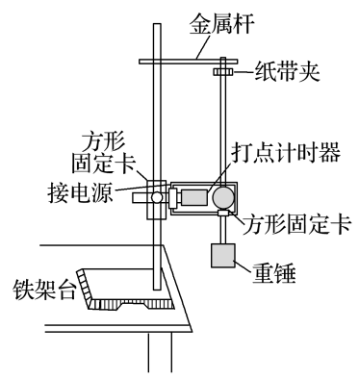4．误差分析

两光电门之间的距离稍大一些，可以减小误差；遮光条的宽度越小，误差越小.

**[课堂学习]**

**一、实验步骤和数据处理**

例1：实验小组用“自由落体法”验证机械能守恒定律，实验装置如图.

(1)下列操作或分析中正确的有________；

A．必须要称出重锤的质量

B．打点计时器两限位孔必须在同一竖直线上

C．实验时，应先打开电源，再释放重锤

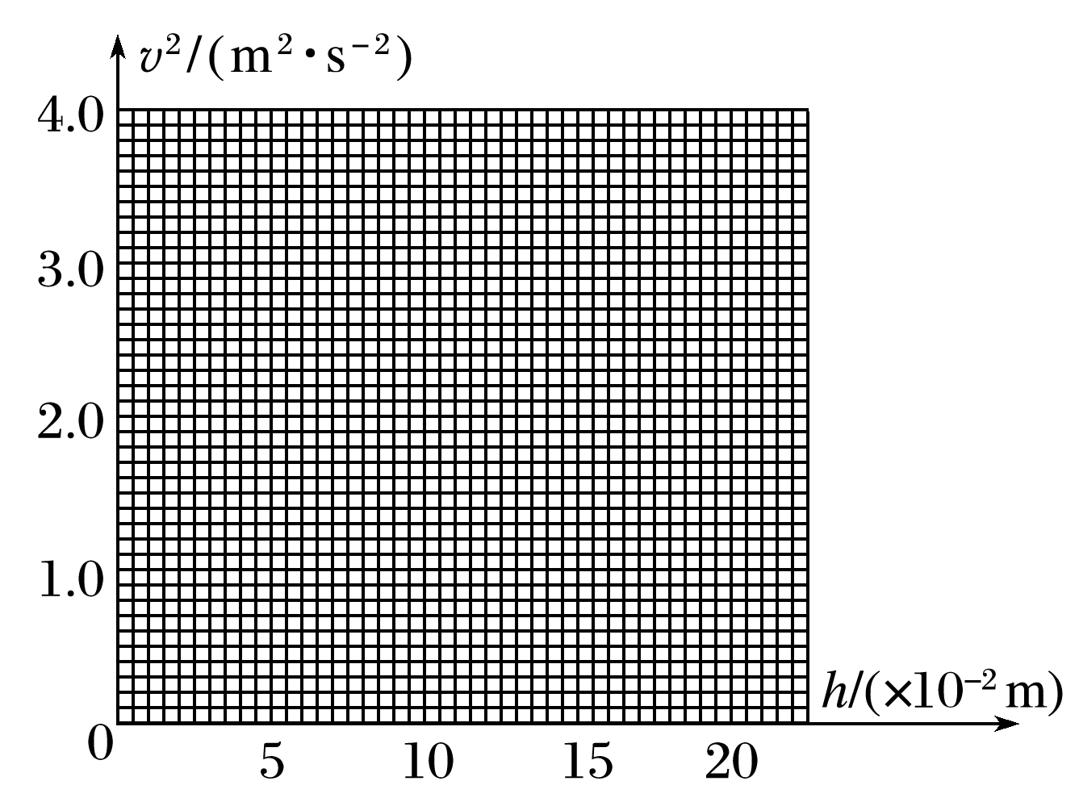D．可以用*v*＝*gt*或*v*＝计算某点的速度

|  |  |  |  |  |  |  |
| --- | --- | --- | --- | --- | --- | --- |
| *v*/(m·s－1) | 0.98 | 1.17 | 1.37 | 1.56 | 1.82 | 1.95 |
| *v*2/(m2·s－2) | 0.96 | 1.37 | 1.88 | 2.43 | 3.31 | 3.80 |
| *h*/(×10－2 m) | 4.92 | 7.02 | 9.63 | 12.50 | 15.68 | 19.48 |

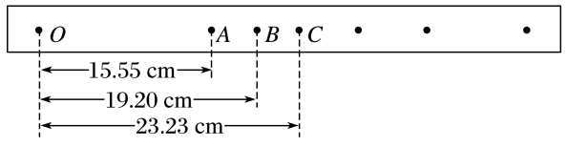

(2)小明同学选出一条清晰的纸带如图，其中*O*点为计时器打下的第一个点，*A*、*B*、*C*为纸带上三个连续的打点，打点计时器所接交变电源的频率为50 Hz，测得*OA*、*OB*、*OC*间的距离如图，重锤的质量为1.00 kg，*g*取9.8 m/s2，则打点计时器打下*B*点时重锤的重力势能比开始下落时减少了Δ*E*p＝________J，重锤动能的增加量为Δ*E*k＝________J(以上结果均保留三位有效数字)，在误差允许的范围内，Δ*E*p≈Δ*E*k，则验证了机械能守恒定律；

(3)小华同学利用他自己实验时打出的纸带，测量出了各计数点到打点计时器打下的第一个点的距离*h*，算出了各计数点对应的

速度*v*以及*v*2，请根据下表中数据在图中作出*v*2－*h*图像；

(4)小明、小华两同学验证的方法谁更合理？________请简要阐述小华同学根据*v*2－*h*图像验证机械能守恒的依据________．

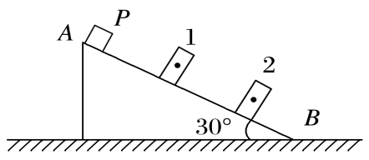例2：现利用如图7所示装置“验证机械能守恒定律”．图中*AB*是固定的光滑斜面，斜面的倾角为30°，1和2是固定在斜面上适当位置的两个光电门，与它们连接的数字计时器都没有画出．让滑块从斜面的顶端滑下，光电门1、2各自连接的数字计时器显示的挡光时间分别为5.00×10－2 s、2.00×10－2 s．已知滑块质量为2.00 kg，滑块沿斜面方向的长度为5.00 cm，光电门1和2之间的距离为0.54 m，*g*取9.80 m/s2，取滑块经过光电门时的速度为其平均速度．(结果均保留三位有效数字)

(1)滑块通过光电门1时的速度*v*1＝________ m/s，通过光电门2时的速度*v*2＝________ m/s.

(2)滑块通过光电门1、2之间的动能增加量为______ J，重力势能的减少量为________ J.

(3)实验可以得出的结论：___________________________________________________.

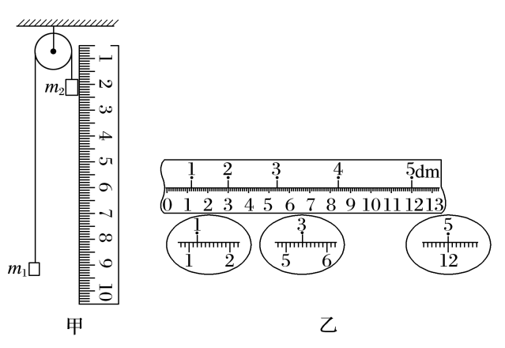

**二、创新实验**

例3：暑假里，小明同学找来部分器材，在家里组装成如图8甲所示的装置，将*m*1、*m*2用细线挂在一个定滑轮两侧，用手机连拍功能验证*m*1、*m*2组成系统的机械能守恒．其中重物*m*1＝100 g，*m*2＝300 g，所用刻度尺是家里分度值为1 cm的木尺，手机设定每隔0.135 s拍一张照片．拍出的照片，可以记录不同时刻重物*m*2的位置，如图乙所示，其中点1是重物*m*2由静止开始释放时的位置．(*g*取9.8 m/s2)

(1)1、3、5三个位置的刻度分别是*h*1＝0.120 m，*h*3＝0.540 m，*h*5＝________m.

(2)拍第3个位置时*m*2的速度*v*3＝________ m/s(结果保留三位有效数字)．

(3)在拍1到3的过程中，系统动能的增加量为________ J，重力势能的减少量为________ J(结果均保留三位有效数字)．

(4)系统动能的增加量小于重力势能的减少量的原因可能是______________________

_______________________________________________________________________．

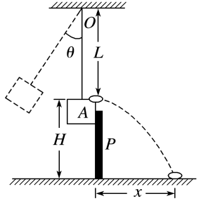例4：如图所示装置可用来验证机械能守恒定律．长度为*L*的轻绳一端固定在*O*点，另一端系一摆锤*A*，在*A*上放一个小铁片．现将摆锤拉起，使轻绳偏离竖直方向*θ*角，由静止开始释放摆锤，当其到达最低位置时，受到竖直挡板*P*阻挡而停止运动，这时铁片将做平抛运动而飞离摆锤，用刻度尺量出铁片的水平位移为*x*，下落高度为*H*.(不计*A*与铁片间的摩擦)

(1)要验证摆锤在运动中机械能守恒，必须求出摆锤初始位置离最低位置的高度，其高度应为________，同时还应求出摆锤在最低位置时的速度，

其速度应为________．(重力加速度为*g*)

(2)用实验中测量的物理量写出验证摆锤在运动中机械能守恒的关系式为______________．

**[课后作业]** 完成课后作业

**[课后感悟]**____________________________________________________________________

________________________________________________________________________________